

**دانشگاه صنعتی امیرکبیر**

(پلی تکنیک تهران)

**دانشکده مهندسی برق**

**سیستم کنترل تعلیق خودرو نیمه فعال**

**Semi-Active Suspension Control))**

**استاد درس:** دکــتر طــالبی

**تدریسیار :** مهندس شهرویی

احسان پورحسینی ۹۵۲۳۰۲۳

امین رزاقی 9523046

امیرحسین طاهری ۹۵۲۳۰۷۷

**بهمن ماه 9۷**

**چکیده**

در این پروژه هدف بررسی و شبیه سازی سیستم کنترلی تعلیق نیمه فعال خودرو برای یک چرخ (quarter-car) و طراحی کنترل کننده ، برای رسیدن به مشخصات مطلوب مورد نظر و همچنین مقایسه این سیستم حلقه باز با حلقه بسته آن و همچنین با کنترل کننده است.

سپس با توجه به فرض های اولیه، راه های گوناگون را بررسی می کنیم ابتدا راه فیدبک حالت را بررسی می کنیم در می یابیم که فیدبک حالت به تنهایی قادر نیست اغتشاشات را دمپ کند و نیاز به فیدبک انتگرال حالت داریم ، سپس راه دیگری را امتحان می کنیم با استفاده از کنترلرH بی نهایت ، به طراحی می پردازیم . و در انتها به مقایسه این دو روش پرداخته و عملکرد پاسخمان نسبت به پاسخ مطلوب را بررسی می کنیم .

999999999999999999999999999999999999

**مقدمه**

به طور کلی سه نوع سیستم کنترلی تعلیق خودرو شناخته شده و در دنیای صنعت وجود دارد:

1-تعلیق غیرفعال 2-تعلیق نیمه‌فعال 3-تعلیق فعال

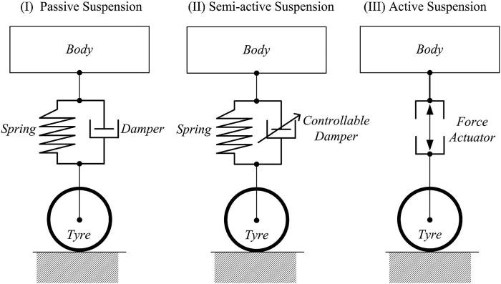

**تعلیق غیر فعال:**

قدیمی ترین سیستم تعلیق سیستم تعلیق غیر فعال است که پارامتر های دمپر و فنر آن ثابت است و در واقع ابتدایی ترین مفهوم کنترل در آن استفاده شده است و در آن از کنترلر استفاده ای نشده است. و تقریبا می توان گفت که در این نوع تعلیق فیدبک نداریم.

**تعلیق فعال:**

سیستم تعلیق فعال یک سیستم کنترلی ایده آل به حساب می آید که از سنسور های زیاد و پیچیده و یک عملگر که معمولا هیدرولیکی است برای عمل کنترل سیستم تعلیق استفاده می کند و تمام پارامتر ها می توانند نسبت به شرایط مختلف تغییر کنند . عیبی که در این نوع سیستم ها وجود دارد توان مصرفی بالای آنهاست که چیزی حدود چند 10 کیلو وات است که تنها موتور خودرو قادر به تامین همچنین توانی می باشد و طبیعی است که خیلی به صرفه نمی باشد و ضمنا قیمت بالایی هم دارد و همچنین در صورت خرابی کنترلر ، قابل استفاده نمی باشد .

**تعلیق نیمه فعال:**

در این نوع سیستمها فقط یک پارامتر متغییر است که آن هم دمپر سیستم تعلیق است و سختی آن با توجه به شرایط تغییر می کند. در واقع یک سیستم کنترلی واکنشی بلادرنگ را تشکیل می دهد و به صورت شهودی خودرویی که دارای این سیستم تعلیق می باشد دارای امکاناتی از جمله تنظیم دستی و اتوماتیک ارتفاع و راحتی بیشتر برای سرنشینان خودرو نسبت به غیرفعال است.تعلیق نیمه فعال نسبت به تعلیق فعال قیمت کمتری دارد و در صورت خرابی کنترلر قابل استفاده می باشد و به سیستم غیر فعال تبدیل می شود . ضمنا توان مصرفی آنها نیز مقدار قابل قولی می باشد . در این پروژه از دمپر MRاستفاده شده است. دمپر MR به صورت یک مخزن استوانه ای شکل دارای پیستون است و مایع ویسکوزیته درون آن است. نحوه عملکرد آن بدین صورت است که پیستون آن دارای سوراخ هایی در امتداد طول است و با بالا و پایین رفتن پیستون، مایع نیز جابه جا میشود .با ایجاد یک جریان الکتریکی متغبر پیرامون آن کاری کرده تا در امتداد محور استوانه میدان معناطیسی داشته باشیم. از آن جایی که مایع داخل استوانه خود شامل موادی مغناطیسی می باشد با ایجاد میدان تحریک شده و سفت تر میشوند و بدین ترتیب ضریب سختی آن بالاتر میرود و مایع داخل سوراخ های پیستون سخت تر جا به جا شده و بدین صورت با تغییر جریان الکتریکی مدار که در اختیار ما است میتوان ضریب ویسکوزیته مایع را تغییر داد که از مزایای MR و استفاده بسیار از آن در صنعت و جاهای گوناگون است.

نکته ی قابل توجه در نیمه فعال این است که اگر ما پارامتر ها و طراحی را به گونه ی مناسب انجام دهیم . عملکرد نیمه فعال به عملکرد سیستم تعلیق فعال نزدیک می شود . که عملکرد بسیار مطلوبی است که با توان کم به دست آمده است.

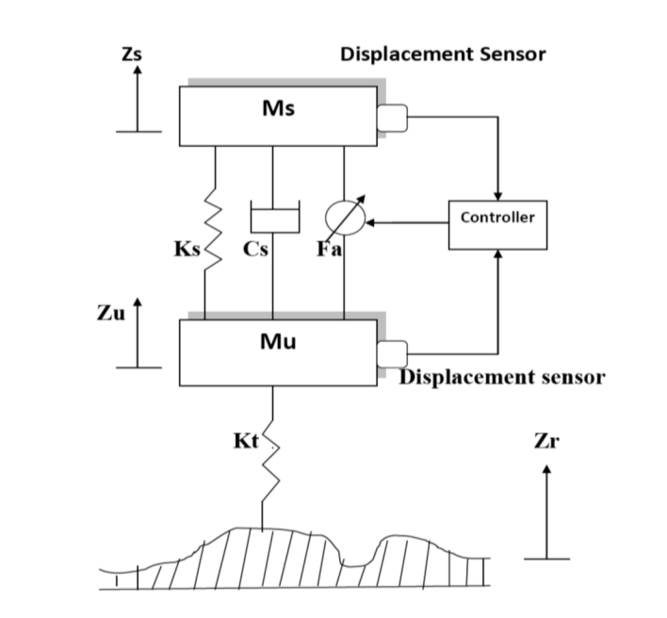در این پروژه یک مدل یک چهارم سیستم تعلیق خودرو (quarter-car model) مورد بررسی قرار می گیرد که شامل یک چهارم وزن بدنه ، اجزای تعلیق و یک چرخ می باشد که در شکل زیر مدلسازی شده است .

لازم به ذکر است که این مدل ساده ترین مدل تعلیق خودرو می باشد چرا که مدل اتصال دو چرخ و یا مدل تمام خودرو نیز وجود دارد که در شکل های زیر مشخص شده است که به دلیل پیچیدگی بالا از جمله تعداد متغیر های حالت بالا ، از بررسی آن خودداری کرده ایم .

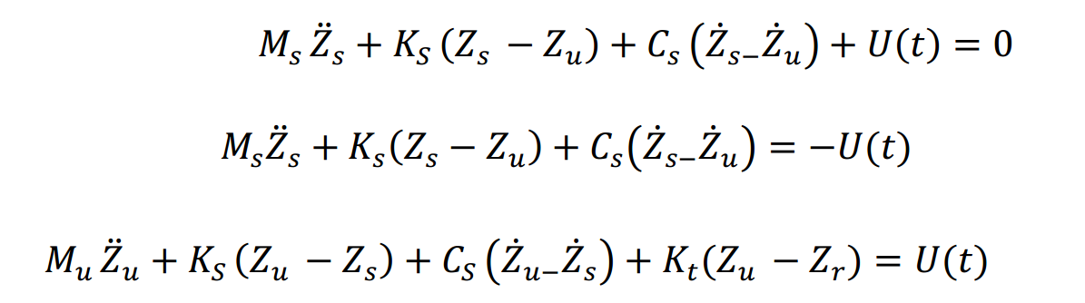معادلات مربوط به حرکت انتقالی این مجموعه به صورت زیر است.( ما در این پروژه مدل را از لحاظ حرکت پیچشی بررسی نمی کنیم )

به صورتی که Ms جرم شاسی بدنه،Mu جرم چرخ و اتصالات مربوط به آن، Ks وCs ضرایب مربوط به دمپر و فنر سیستم تعلیق و Kt ضریب فنری است که برای تایر مدلسازی شده است .

هم چنین Zs و Zr به ترتیب اختلاف ارتفاع شاسی و تایر و اختلاف ارتفاع تایر و جاده می باشند و Zr نیز ناهمواری های جاده می باشد که به صورت یک ورودی به سیستم وارد می شود.و U(t) نیروی تولید شده توسط عملگر هیدرولیکی واقع بین دو فنر می باشد که به منظور بهبود عملکرد مورد نظر وارد می شود و ما آن را به عنوان یک ورودی در نظر می گیریم؛ که در سیستم های نیمه اکتیو ( بحث مورد نظر ما ) دمپر MR این کار را انجام می دهد و جریان را به عنوان ورودی دریافت می کند .

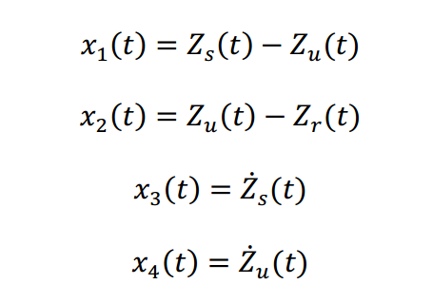حال متغیر های حالت را به گونه ای انتخاب می کنیم که x1 برابر تغییر ارتفاع تعلیق ، x2 برابر اختلاف ارتفاع تایر ، x3 سرعت سیستم تعلیق و x4 سرعت خود تایر می باشد .

W(t) اغتشاش جاده را بیان می کند که در فضای حالت به صورت زیر در معادله وارد می شود.

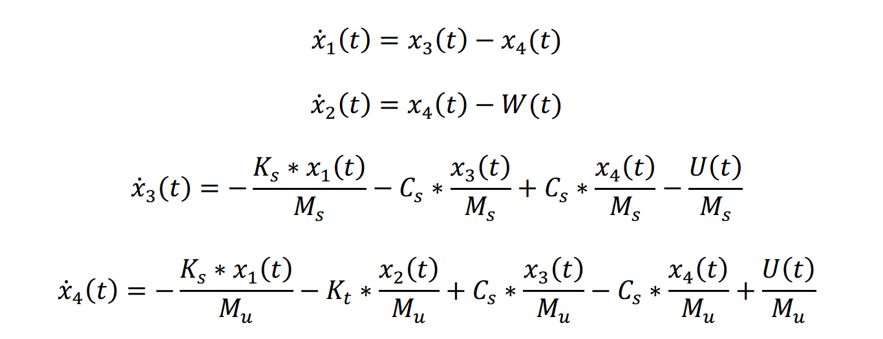به کمک معادلات دینامیکی، معادلات حالت به فرم زیر بدست می آیند:

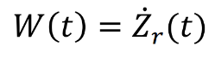که در آن :

ماتریس های حالت:

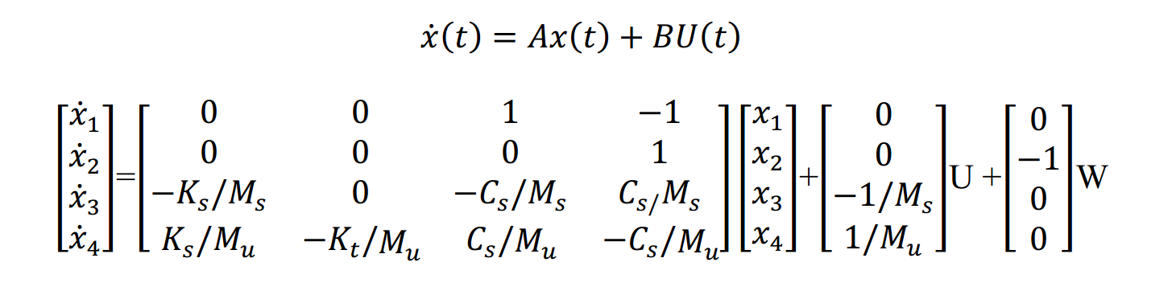

بنابراین داریم: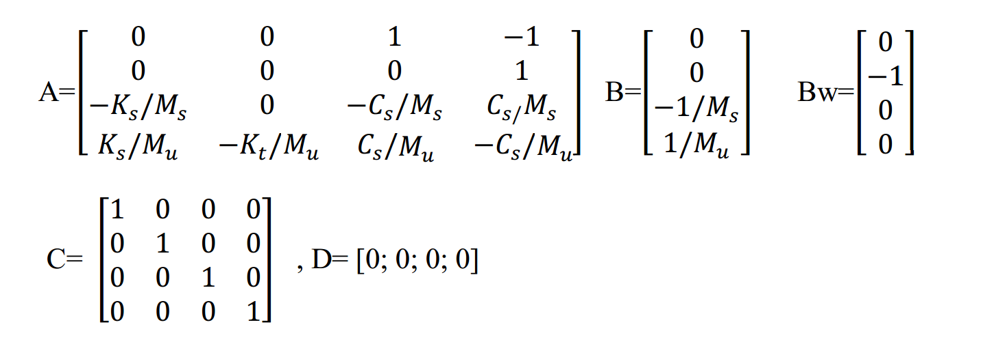

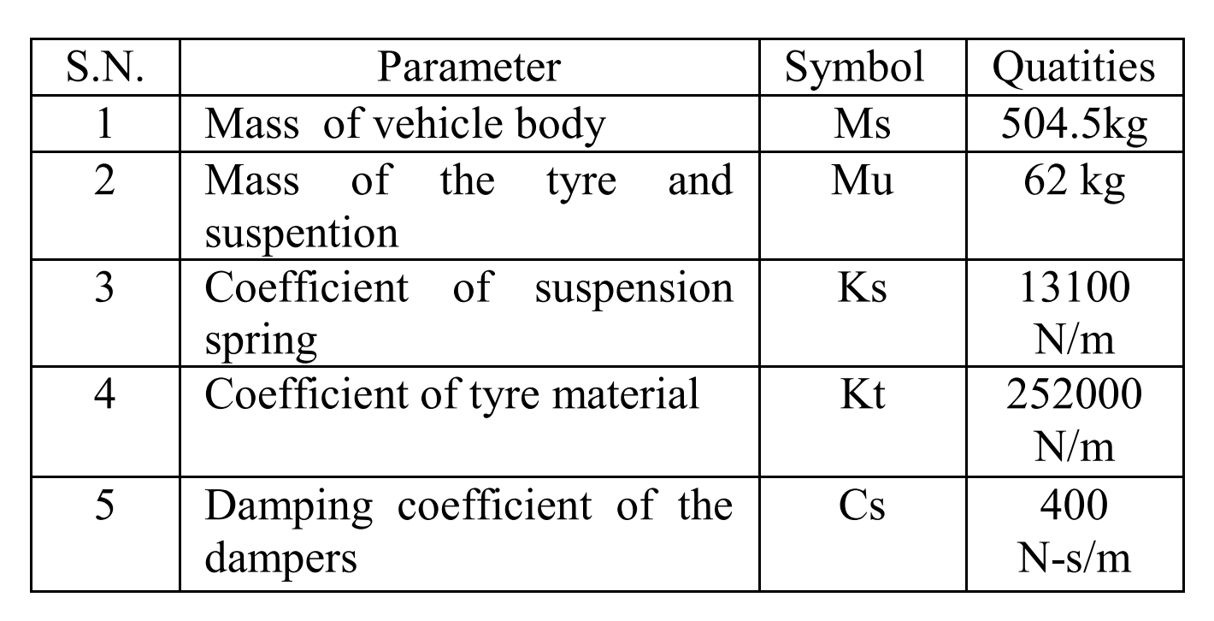 ثوابت استفاده شده عبارتند از:

رد به طور کلی ، راحتی سرنشینان در دمپ کردن ناهمواری های جاده یا به اصطلاح خوش سواری خودرو – چسبندگی خوردو به جاده – و انحراف یا تغییر ارتفاع کمک فنرهای خوردو ، 3 نکته اساسی در بحث عملکرد سیستم تعلیق می باشد .

به راحتی می شود گفت که خوش سواری خوردو ، توسط پارمتر شتاب عمودی وارد به سرنشین خودرو مشخص می شود که این مقدار باید نسبت به اغتشاش جاده به صفر میل کند .

و برای رسیدن به چسبندگی مطلوب خودرو به جاده که امروزه موضوع بسیار مهمی در صنعت خودرو به حساب می آید و در فرآیند های شتاب گیری و یا پیچش تاثیر خیلی زیادی دارد ، باید تابع تبدیل اختلاف ارتفاع تایر (Zu - Zr) نسبت به اغتشاش مقدار خیلی کوچکی باشد .

و همین طور برای کنترل تغییر ارتفاع کمک بدنه یا شاسی خودرو که تاثیر زیادی از خوش سواری خودرو نیز دارد. باید نسبت اختلاف ارتفاع شاسی و تایر (Zs - Zu) نسبت به اغتشاش به صفر میل کند .